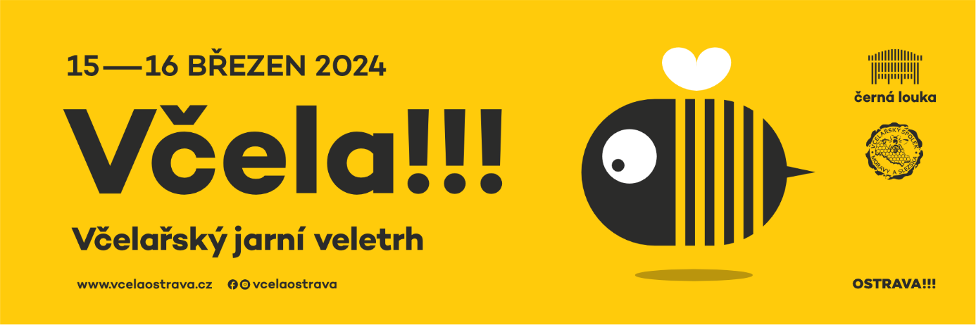

**Veletrh Včela!!! se rozrostl letos o další výstavní halu. Přijďte objevit svět včelařství, léčebné účinky včelích produktů, nakoupit kvalitní medové speciality   
a potřeby pro včelaře na největší včelařský veletrh v České republice. V pátek 15. a sobotu 16. března na Černé louce v Ostravě, pavilon A.**

Své produkty a služby přijede představit více než [80 včelařských firem](https://www.vcelaostrava.cz/cz/vystavujici/) z tuzemska, Slovenska a Polska. Na výběr tak bude z široké nabídky včelařského vybavení, pomůcek, výrobků a zboží s včelí tematikou. Včelí úly, medomety, ochranné pomůcky, včelařské oděvy, zboží pro chov matek, práci s medem, krmiva, silikonové formy   
a příslušenství na výrobu svíček, med, medovina, medová kosmetika či léčivé rostliny. Na své si přijdou zkušení včelaři, začátečníci i návštěvníci z řad laické veřejnosti. Bohatý bude tradičně [doprovodný program](https://www.vcelaostrava.cz/cz/program/) nejen v podobě přednášek, ale   
i workshopů.

Novinkou letošního ročníku je **zaměření na apiterapii**, které bude věnován samostatný přednáškový sál a nově přidaná výstavní hala NA1. Monika Jindrová, místopředsedkyně České asociace moderní apiterapie, přiblíží **vlivy včelího vyzařování na lidské zdraví** a poradí, k čemu využívat propolis. Kateřina Raisová probere metodu léčení mnohých neduhů **aplikací ušních svící z včelího medu**. Alexej Bezrukov seznámí návštěvníky s **včelařením v ležanech** a jejich využitím v apidomku. V reakci na velkou poptávku z předchozích ročníků bude zajištěno **umístění apidomku přímo na hale**, zájemci tak mohou zjistit více o potenciálu léčebných pobytů v těchto dřevěných stavbách. “*Návštěvníci u nás mohou získat informace o terapeutických účincích včelích produktů, vyzkoušet si míchání aroma-olejíčků či zapracovat na zlepšení svého zdraví rovnou na místě, a to degustací a poznáním medů z celého světa s Petrem Vičanem*.” dodává k programu Zuzana Boháčová, manažerka veletrhu.

**Odborné přednášky** v hale NA2 se budou blíže věnovat včelaření. **Mgr. Tomasz Strojny** představí výrobu a hlavní výhody podněcování a krmení včelstev profesionálními krmivy**, MVDr. Jana Cihlářová** probere aktuální nákazovou situaci   
v Moravskoslezském kraji, **Ing. František Texl** nás vtáhne do ekonomiky včelařské provozu, **Miroslav Sedláček** se zaměří na zootechniku v optimalizovaném plodišti, **Prof. J. Demetry Paleolog** bude hovořit o včelaření postaveném na vědomostech   
o problémech včely medonosné a **Radek Hykl**, ředitel “Hranické školy”, včelař praktik a propagátor pokrokových metod včelaření se s námi podělí o nejnovější poznatky. Mnohé napoví také pohled **doc. Ing. Barbary Stalmachové, CSc.** na invazivní rostliny. **Dr. Dariusz Teper** nás seznámí se svým dlouholetým výzkumem medu a opylování rostlin, **Dr. Benedikt Polaczek** odhalí včelaření v hlavním městě Německa a s **Mgr. Václavem Sciskalou** se podíváme na izolátory matek v praxi a jejich budoucnost.

Chybět nebude **prezentace včelařských škol**, své obory představí SOŠ Pod Bánošom, SOU Blatná, Zespół Szkół Rolniczych Centrum Kształcenia Zawodowego, Střední odborné učiliště včelařské – Včelařské vzdělávací centrum, o.p.s., Moravská včelařská škola Hranice a Škola ekonomiky a cestovního ruchu, soukromá střední odborná škola s. r. o.

Naše návštěvníky už ve vstupní hale pavilonu A přivítá atraktivní **expozice o historii včelařství**.

Organizátory veletrhu jsou Černá louka s.r.o. a Včelařský spolek Moravy a Slezska, z.s., jehož cílem je vybudovat tradici tohoto setkání jakožto místa, kde se včelaři, milovníci včel a odborníci seznámí s novinkami, důležitými informacemi, popovídají si s kolegy či předají cenné zkušenosti nejen začínajícím včelařům.

**Předprodej** vstupenek za zvýhodněné ceny bude probíhat **do 14. března,** a to **ONLINE** formou na [www.vcelaostrava.cz](http://www.vcelaostrava.cz) nebo **osobně** v infocentrech [Ostravainfo](https://www.ostravainfo.cz/cz/info/infocentra-ostravainfo/). Poté budou vstupenky k dispozici **na místě** v pavilonu A, a to po celou dobu konání veletrhu (pá 9:00 – 17:00, so 9:00 – 17:00).

**Jednodenní vstupné na místě:**

110 Kč dospělí

60 Kč děti od 6 let včetně, studenti (platný studentský průkaz), senioři (nad 63 let včetně), držitelé TP, ZTP, ZTP/P

ZDARMA děti do 5 let včetně, doprovod ZTP/P

Na akci platí Černá karta 2024.

Aktuální informace sledujte na www.vcelaostrava.cz, Instagramu [vcelaostrava](https://www.instagram.com/vcelaostrava/)   
a Facebooku [Včela Ostrava](https://www.facebook.com/vcelaostrava/).